**REPORTE DE PRACTICA**

Materia: Lógica Digital Grupo: ICI 2-A

Programa Educativo: Ing. en Computación Inteligente 13 de marzo de 2024

Nombre de la practica: Practica 3.1

Docente: M. I. Arturo Abraham Sosa López Practica #2

Integrantes: Martin Isaí Nuñez Villeda 397999, Alan Fernando Martínez Moreno, Jesús Yocsan Luevano Flores, Alejandro Fausto Cortez Salinas, Omar Javier Mendoza Velasco

**Objetivo**

Entender el funcionamiento del hardware de un sumador binario de un solo bit con el uso de circuitos electrónicos

**Introducción**

La practica requiere conocimientos previos para poder ser entendida de manera adecuada, además de los nuevos componentes es necesario entender el punto central de toda esta practica que son las ondas cuadradas sus lapsos y los hercios a las cuales estas oscilan o parpadean por así decirlo.

**Ondas cuadradas y rectangulares.**

La onda cuadrada también es una onda común. prácticamente, una onda cuadrada es un voltaje que se enciende y apaga (o sube y baja) a intervalos regulares. Es una onda estándar para probar amplificadores. Los buenos amplificadores aumentan la extensión de una onda cuadrada con una distorsión insignificante.

Los circuitos de televisión, radio y computadora a menudo usan ondas cuadradas para sincronizar las señales. La onda rectangular es muy parecida a la onda cuadrada lo que las diferencia es que los intervalos de tiempo alto y bajo no tienen la misma longitud. Es particularmente importante al analizar circuitos digitales.

**Equipos**

4 LEDs

• 4 resistencias de 220 ohms a 1/4 de Watt

• 1 compuerta AND, OR y XOR.

• 1 protoboards

• 1 circuito de punta lógica (con un LED verde y un LED rojo como indicadores,

construido en la práctica anterior).

• Alambres de conexión

**Metodología.**

1.-Lectura del diagrama proporcionado (véase imagen en parte inferior)

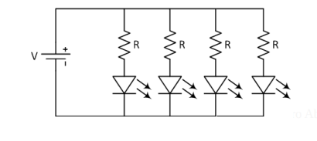

2. Una vez construido, los miembros del equipo deberán tomar turnos conectando los LEDs en combinaciones al azar, donde el resto del equipo deberá realizar la lectura de los LEDs que, en este caso, representarán dígitos binarios. Los LEDs encendidos representarán un ‘1’ y apagados un ‘0’. Las lecturas se realizan con la derecha mostrando los bits menos significativos y los LEDs de la izquierda representando los bits más significativos. Cabe destacar que el menor número que se puede representar con 4 bits (o 4 LEDs) es un cero (“0000”), y el mayor un 16 (“1111”).

3. Utilizando las compuertas lógicas solicitadas, se construirá el siguiente circuito:

|  |
| --- |
|  |

|  |  |  |  |  |
| --- | --- | --- | --- | --- |
| **A** | **B** | **Ci** | **S** | **Co** |
| **0** | **0** | **0** | **0** | **0** |
| **0** | **0** | **1** | **1** | **0** |
| **0** | **1** | **0** | **1** | **0** |
| **0** | **1** | **1** | **0** | **1** |
| **1** | **0** | **0** | **1** | **0** |
| **1** | **0** | **1** | **0** | **1** |
| **1** | **1** | **0** | **0** | **1** |
| **1** | **1** | **1** | **1** | **1** |

5. ¿Qué ocurre con Co cuando dos o tres de las entradas A, B y Ci son iguales a ‘1’? Cuando las tres entradas son positivas o ‘1’ ambas salidas van a ser 1, cuando dos entradas sean 1 la salida la salida Co va a ser 1, cuando Ci sea 1 y todo lo demás 0 (Exceptuando el caso en el que todas las entradas son 1) la salida S va a ser 1.

6. ¿El sumador completo es capaz de realizar las sumas binarias para las distintas entradas A y B? ¿Por qué? El circuito funciona debido a la interacción de las entradas con las compuertas lógicas del circuito, gracias a estas se delimita el comportamiento y los resultados que arrojara el circuito en los LEDs.

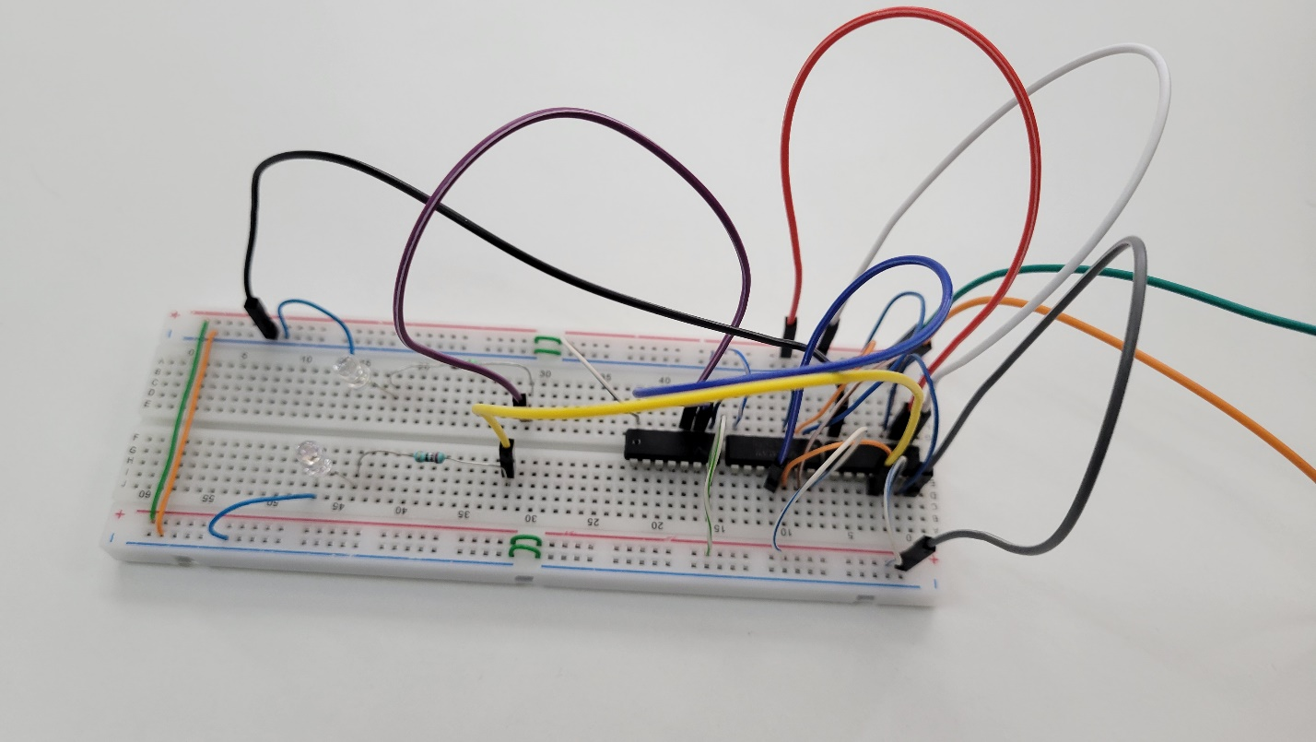**Conexion de componentes electronicos**

**Calibracion de la fuente de poder y Conexión del circuito.**

Primero se prende el multicontacto y se conecta la funte de poder depues se prende la funte de poder y se pone en 5v y se apaga a asta la ora de usar, ya realizado el circuito se conectan los caimanes a la funte y se prende la funte, a el circuito se le conectan los caimanes de la funete. Cuidando que todas las conexiones sean correctas y no tengan falsos contactos

**Resultados**

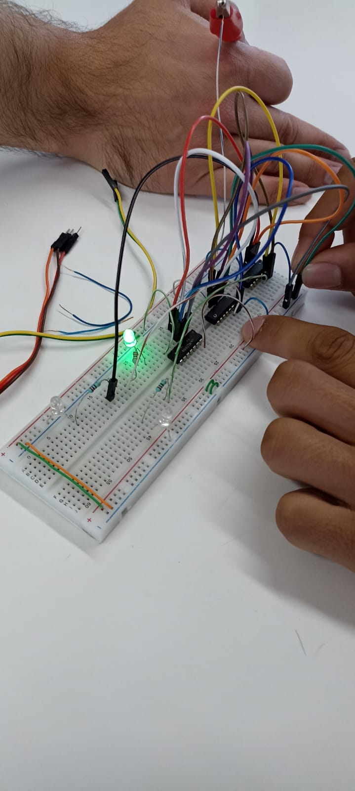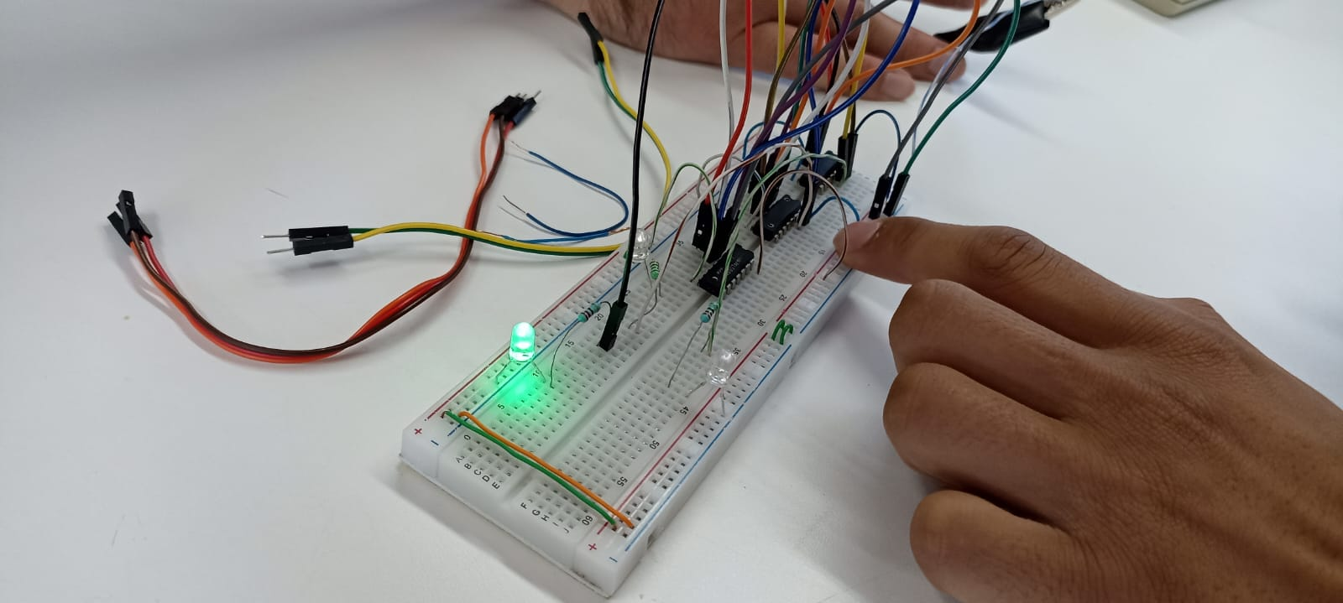

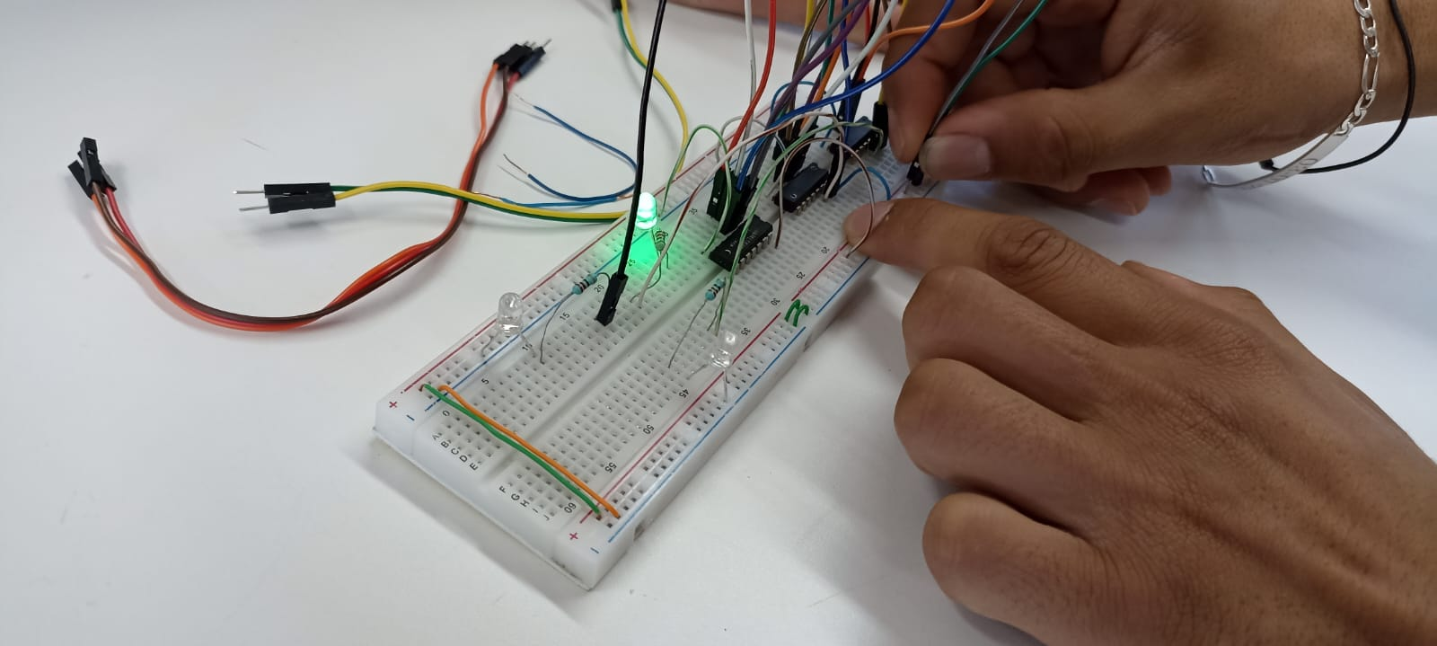

**Analisis**

Al concetar los cables y tener las entradas ya se positivas o negativas se prende alguno de los 3 LEDs, que depende de los valores de las entradas de A, B y Ci, que da como resultado la suma de las entradas y el exeso que tine esta.

**Conclusiones**

La práctica de construir y entender el funcionamiento de un sumador binario de un solo bit proporciona una comprensión fundamental de cómo se pueden utilizar los circuitos electrónicos para realizar operaciones aritméticas básicas en el ámbito digital.

La construcción del sumador involucra el uso de compuertas lógicas, como AND, OR y XOR, para manipular los valores binarios de entrada y generar resultados de salida. Esto resalta la importancia de comprender cómo funcionan estas compuertas y cómo se pueden combinar para realizar diversas operaciones. Los LEDs utilizados en el circuito representan los dígitos binarios de entrada y salida. Esta representación visual ayuda a comprender cómo se manipulan los bits individuales para realizar operaciones de suma. Mediante la observación de los LEDs encendidos y apagados, es posible identificar los resultados de la suma binaria y entender cómo varían en función de las entradas proporcionadas. Esto proporciona una experiencia práctica para visualizar el proceso de sumar números binarios. Al comparar los resultados obtenidos con las combinaciones de entradas proporcionadas en la tabla, se puede verificar si el circuito funciona correctamente y produce los resultados esperados. Esto ayuda a validar el diseño del circuito y asegurarse de que esté realizando las operaciones de suma correctamente.

En resumen, la práctica de construir y analizar un sumador binario de un solo bit proporciona una sólida comprensión de los principios fundamentales de la aritmética binaria y el funcionamiento de los circuitos electrónicos en el ámbito digital. Además, sienta las bases para comprender operaciones más complejas en sistemas digitales y computación.